
Al Dirigente Scolastico
Dell’IC Cropani Simeri Crichi

Fondi Strutturali Europei – Programma Operativo Nazionale “Per la scuola, competenze e ambienti per l’apprendimento” 2014-2020. Asse I – Istruzione – Fondo Sociale Europeo (FSE). Asse I – Istruzione – Obiettivi Specifici 10.2 – Azione 10.2.2 – Nota di Adesione prot. n. 134894 del 21 novembre 2023 – Decreto del Ministro dell’istruzione e del merito 30 agosto 2023, n. 176 – c.d. “Agenda SUD”.
10.2.2A-FSEPON-CL-2024-102 Potenziamento competenze di base -agenda sud
CUP: H14D23002380001
Oggetto allegato partecipazione selezione 14 esperti- 14 tutor
Il/La sottoscritto/a ______________________________________________ nato/a a ________________________ il____________________ residente a___________________________ Provincia di ___________________ Via/Piazza _______________________________________________n. _________ Codice Fiscale ________________________________________________________, in qualità di ______________________________________________
[indicare se il partecipante rientra tra il personale interno alla Istituzione scolastica, se appartiene ad altra Istituzione scolastica, ovvero se è dipendente di altra P.A., o se è esperto esterno]
SELEZIONE A CUI SI PARTECIPA (BARRARE LA VOCE DI INTERESSE):
ESPERTI FORMATORI □
TUTOR □
consapevole che la falsità in atti e le dichiarazioni mendaci sono punite ai sensi del codice penale e delle leggi speciali in materia e che, laddove dovesse emergere la non veridicità di quanto qui dichiarato, si avrà la decadenza dai benefici eventualmente ottenuti ai sensi dell’art. 75 del d.P.R. n. 445 del 28 dicembre 2000 e l’applicazione di ogni altra sanzione prevista dalla legge, nella predetta qualità, ai sensi e per gli effetti di cui agli artt. 46 e 47 del d.P.R. n. 445 del 28 dicembre 2000,
CHIEDE
di essere ammesso/a a partecipare alla procedura in oggetto.
A tal fine, dichiara, sotto la propria responsabilità:
- che i recapiti presso i quali si intendono ricevere le comunicazioni sono i seguenti:
- residenza: _____________________________________________________________
- indirizzo posta elettronica ordinaria: ________________________________________
- indirizzo posta elettronica certificata (PEC): __________________________________
- numero di telefono: _____________________________________________________,
autorizzando espressamente l’Istituzione scolastica all’utilizzo dei suddetti mezzi per effettuare le comunicazioni;
- di essere informato/a che l’Istituzione scolastica non sarà responsabile per il caso di dispersione di comunicazioni dipendente da mancata o inesatta indicazione dei recapiti di cui al comma 1, oppure da mancata o tardiva comunicazione del cambiamento degli stessi;
- di aver preso visione del Decreto e dell’Avviso e di accettare tutte le condizioni ivi contenute;
- di aver preso visione dell’informativa di cui all’art. 10 dell’Avviso;
- di prestare il proprio consenso, ai fini dell’espletamento della procedura in oggetto e del successivo conferimento dell’incarico, al trattamento dei propri dati personali ai sensi dell’art. 13 del Regolamento (UE) 2016/679 e del d.lgs. 30 giugno 2003, n. 196.
- (In caso di dipendenti di altre amministrazioni) di essere in possesso dell’autorizzazione rilasciata ai sensi dell’art 53 del D.Lgs. n 165 del 2001
Ai fini della partecipazione alla procedura in oggetto, il sottoscritto/a
__________________________________

DICHIARA ALTRESÌ
di possedere i requisiti di ammissione alla selezione in oggetto di cui all’art. 2 dell’Avviso e, nello specifico, di:
- avere la cittadinanza italiana o di uno degli Stati membri dell’Unione europea o
comunque essere presente regolarmente sul territorio nazionale ;
- avere il godimento dei diritti civili e politici;
- non essere stato escluso/a dall’elettorato politico attivo;
- possedere l’idoneità fisica allo svolgimento delle funzioni cui la presente procedura di selezione si riferisce;
- non aver riportato condanne penali e di non essere destinatario/a di provvedimenti che riguardano l’applicazione di misure di prevenzione, di decisioni civili e di provvedimenti amministrativi iscritti nel casellario giudiziale;
- non essere sottoposto/a a procedimenti penali [o se sì a quali ] ];
- non essere stato/a destituito/a o dispensato/a dall’impiego presso una Pubblica Amministrazione;
- siano in possesso del requisito della particolare e comprovata specializzazione, anche universitaria, strettamente correlata al contenuto della prestazione richiesta;
- non essere stato/a dichiarato/a decaduto/a o licenziato/a da un impiego statale;
- non trovarsi in situazione di incompatibilità, ai sensi di quanto previsto dal d.lgs. n. 39/2013 e dall’art. 53, del d.lgs. n. 165/2001;
ovvero, nel caso in cui sussistano situazioni di incompatibilità, che le stesse sono le seguenti: _________________________________________________________________________________________________________________________________________________________________________________________________________________________________________;
- non trovarsi in situazioni di conflitto di interessi, anche potenziale, ai sensi dell’art. 53, comma 14, del d.lgs. 165/2001, che possano interferire con l’esercizio dell’incarico;
- possedere il seguente titolo accademico o di studio ________________________________________________________[inserire il titolo richiesto ai fini della partecipazione alla procedura in oggetto e ove previsto il titolo congiunto];
- [inserire ulteriori requisiti qualora ritenuti necessari, in conformità alle esigenze dell’Istituzione scolastica e tenuto conto delle specificità dell’incarico da affidare].___________________________________________________________________________________________________________________________________________
- In riferimento ai moduli si indicano le seguenti preferenze :
1._________________________________
2._________________________________
3__________________________________
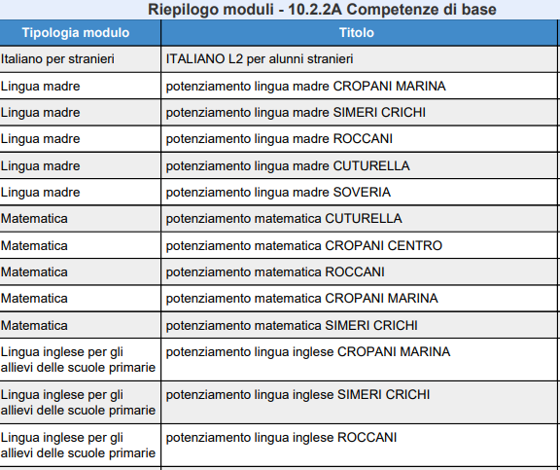

Si allega alla presente curriculum vitae sottoscritto contenente una autodichiarazione di veridicità dei dati e delle informazioni contenute, ai sensi degli artt. 46 e 47 del D.P.R. 445/2000, [eventuale, ove il presente documento non sia sottoscritto digitalmente] nonché fotocopia del documento di identità in corso di validità.

__________________________________,_______________

Firma

Si potrà indicare una sola procedura selettiva
Si rimanda all’Articolo 8 dell’Avviso Modalità di svolgimento della procedura di selezione

